**MANUAL DE USUARIO**

**PORTAL WEB**

**LIQUIDACIÓN DE RENTAS.**

**TABLA DE CONTENIDO**

**Pág.**

LIQUIDACIÓN DE RENTAS 3

1. Liquidación de Rentas. 3

1.1. Acceso a la opción 3

1.2. Funcionalidad. 3

1.2.1. Liquidación de Rentas. 4

**MANUAL DE USUARIO – PORTAL WEB- LIQUIDACIÓN DE RENTAS**

**INFORMATICA Y TRIBUTOS S.A.S**

Todos los derechos reservados. Ninguna parte de esta obra puede ser reproducida de ninguna forma o por cualquier medio - gráfico, electrónico mecánico, incluyendo fotocopias, grabación o almacenamiento de información y sistemas de recuperación de información - sin la autorización por escrito de la editorial.

Los productos que se mencionan en este documento pueden ser marcas comerciales y/o marcas registradas de sus respectivos propietarios. El editor y el autor no pretenden estas marcas.

Si bien todas las precauciones se han tomado en la preparación de este documento, el editor y el autor no asumen responsabilidad alguna por errores u omisiones, ni de daños que resulten del uso de la información contenida en este documento o del uso de programas y código fuente que pueden que lo acompañen. En ningún caso, el editor y el autor serán responsables de ninguna pérdida de beneficios o cualquier otro daño comercial causado o presuntamente causado directa o indirectamente por este documento.

# LIQUIDACIÓN DE RENTAS

En el siguiente manual de usuario se busca proporcionar una directrices precisas y específicas para garantizar el rendimiento óptimo y el desarrollo eficiente en la Gestión de Liquidación de Rentas.

## Liquidación de Rentas.

## Acceso a la opción

Para acceder a la página web haz clic [aquí](https://www.atlantico.gov.co/).

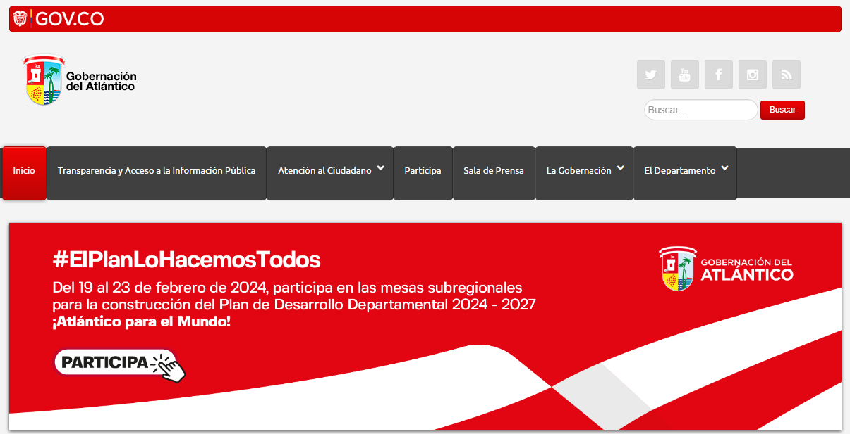

*Imagen 1-Pagina Principal*

## Funcionalidad.

Para realizar el proceso de liquidación de rentas, es necesario llevar a cabo los siguientes pasos:

## Liquidación de Rentas**.**

Clic en **Impuestos Departamentales**

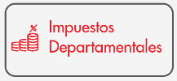

*Imagen 2-Impuestos Departamentales.*

Se muestra la siguiente página, clic **Consulta General de Impuestos.**

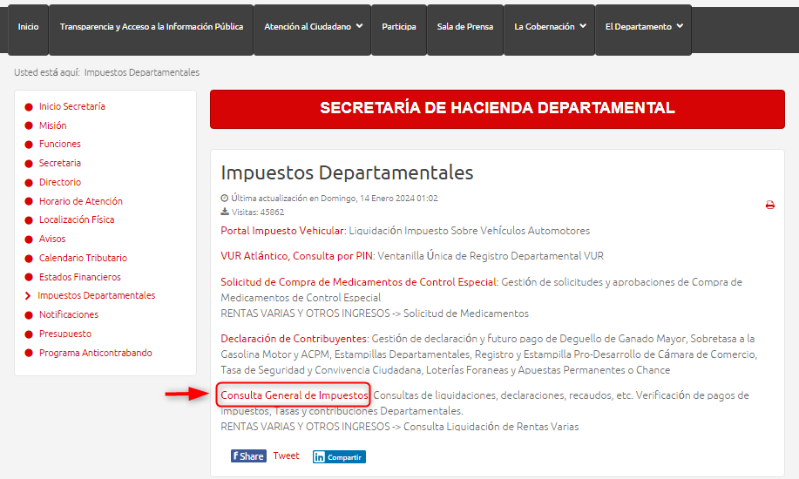

*Imagen 3-Ruta de Consulta General de Impuestos.*

Se despliegan las siguientes opciones:

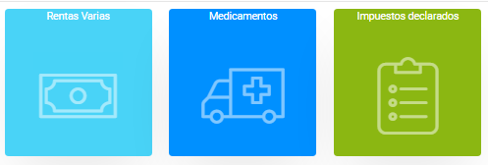

*Imagen 4-Opciones de Rentas*

Seleccionar la opción o icono de **Liquidación Rentas**:

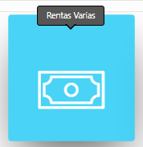

*Imagen 5-Opción Liquidación Rentas*

Se visualiza una ventana de advertencia, Clic .

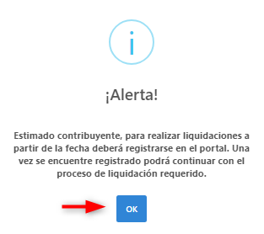

*Imagen 6-Ventana de Advertencia .*

Al continuar, se solicita **Iniciar Sesión**, realizar los siguientes pasos:

1. Ingresar **Usuario**.
2. Ingresar **Clave.**
3. Clic**.**

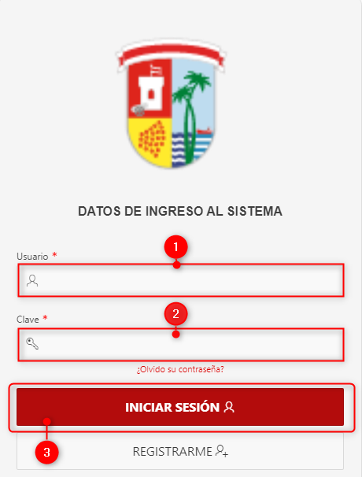

*Imagen 7-Formulario de Inicio de Sesión.*

***Nota: Si no se encuentra registrado en el sistema haga clic en Registrarme y diligencie el formulario.***

Al ingresar, se muestra la siguiente página:

1. Seleccionar el **Sub-Tributo**:

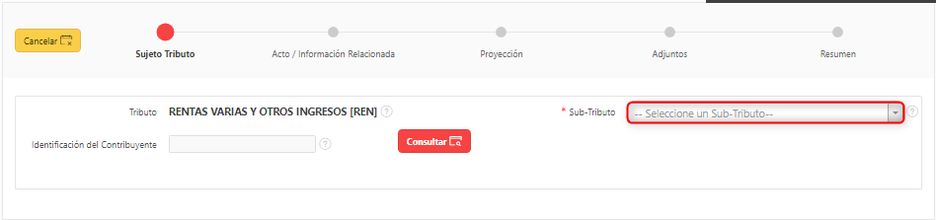

*Imagen 8-Selección de Sub-Tributo.*

Automáticamente, se despliega la siguiente sección de ayuda ubicada en la parte inferior de la pantalla:

Clic 

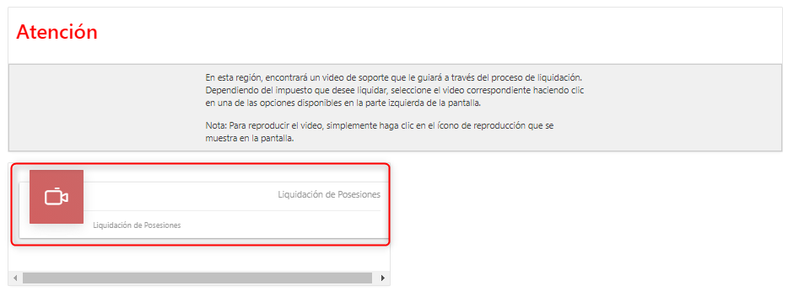

*Imagen 9-Sección de Ayuda.*

Al continuar, se observa un video de ayuda ubicado en la parte derecha de la pantalla:

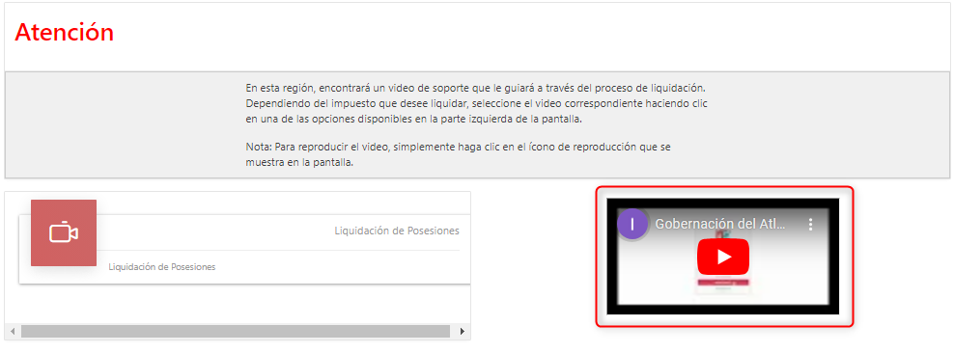

*Imagen 10-Sección Video de soporte.*

***Nota: El vídeo de soporte estará presente en todas las etapas posteriores del proceso. Para reproducirlo, puede hacer clic en el ícono de reproducción que se muestra en la pantalla.***

En la sección de **Sujeto Tributo** seguir los siguientes pasos:

1. Seleccionar la **Entidad Contratante.**
2. Ingresar **Identificación del Contribuyente**.
3. Clic en .

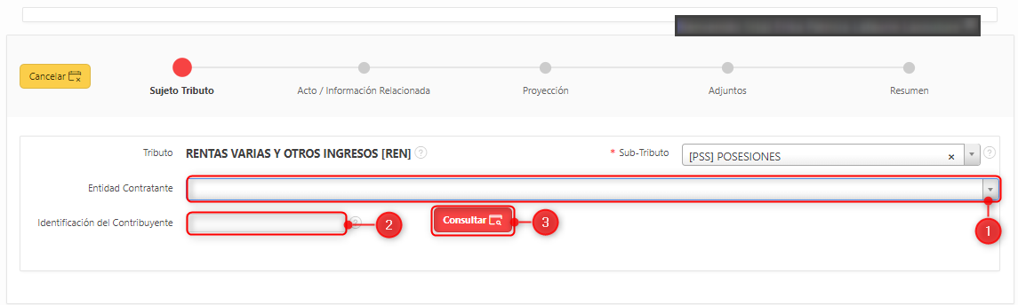

*Imagen 11- Sujeto Tributo.*

Al continuar, se observa la I**nformación del contribuyente**

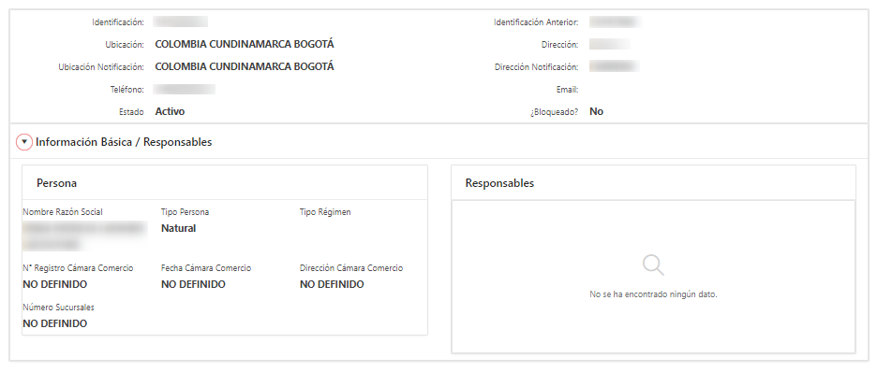

*Imagen 12-Información del Sujeto.*

Se visualiza la siguiente ventana donde se realizan los siguientes pasos:

1. Seleccionar **Acto.**
2. Seleccionar **Fecha de Suscripción**.
3. Clic en .

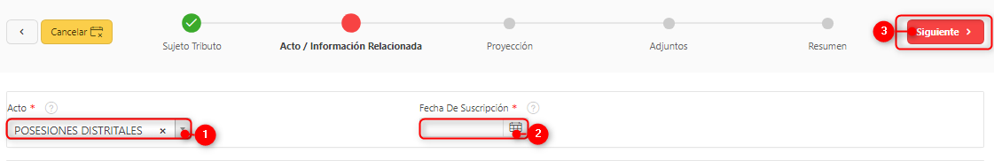

*Imagen 13-Campos Instancia de Acto/Información Relacionada.*

En la sección **Proyección,** realizar los siguientes pasos:

1. Ingresar **Valor del Salario Asignado al Cargo**.
2. Seleccionar **Fecha de Pago**.
3. Seleccionar los **Conceptos.**
4. Clic .

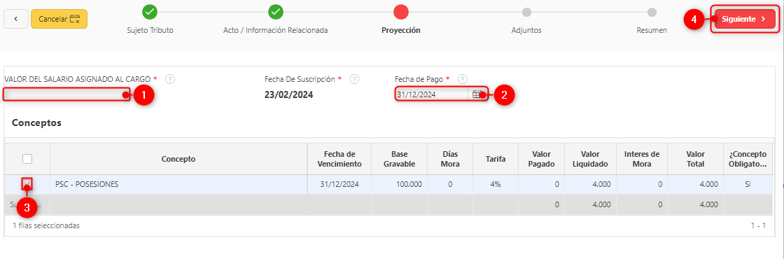

*Imagen 14-Selección Campos Proyección.*

***Nota: Si el concepto no es obligatorio, no estará seleccionado por defecto. Seleccionar si es necesario.***

Se visualiza la siguiente página:

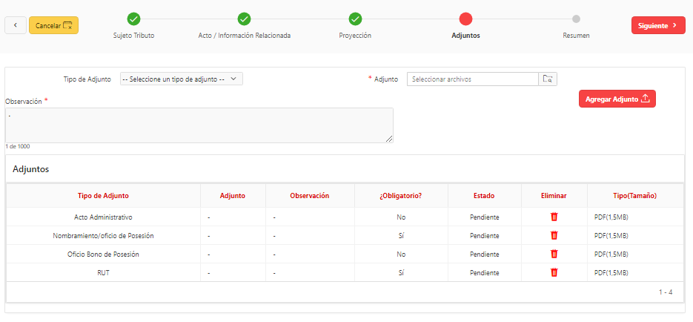

*Imagen 15-Instancia de Adjuntos.*

En esta instancia se requiere realizar los siguientes pasos:

1. Seleccionar **Tipo de Adjunto**.
2. Seleccionar **Adjunto**.
3. Ingresar **Observación.**
4. Clic 
5. Clic 

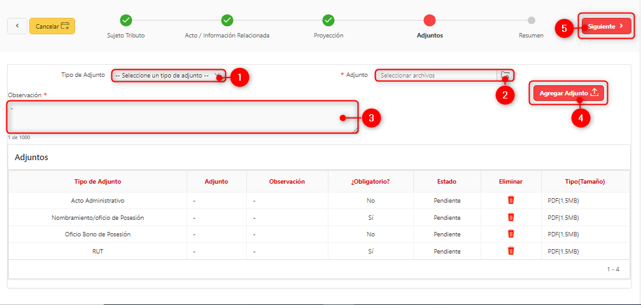

*Imagen 16-Diligenciamiento de Adjuntos.*

***Nota: El archivo adjuntado debe ser en formato PDF.***

Al adjuntar, se observa en la región inferior el adjunto agregado:

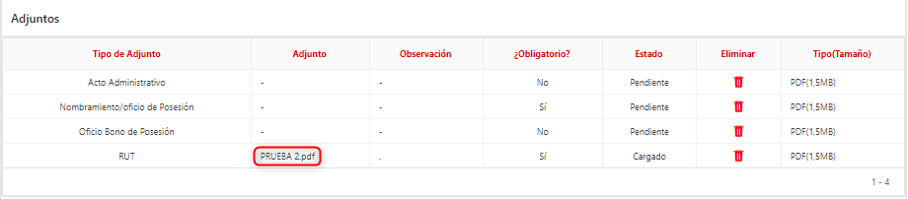

*Imagen 17-Sección de Adjuntos.*

***Nota: Adjuntar los documentos obligatorios mencionados en la sección de “Adjuntos”.***

Al continuación se visualiza la siguiente pantalla:

Clic en .

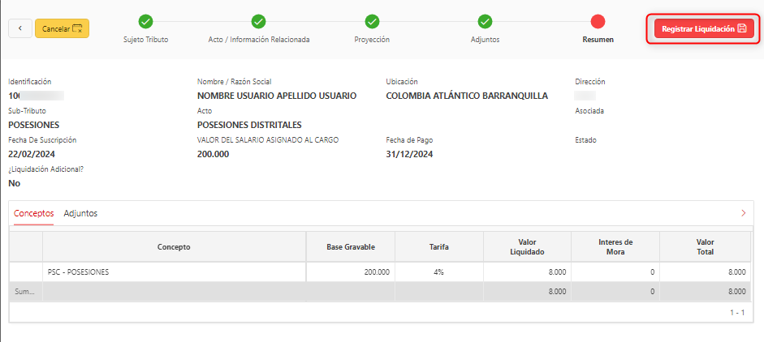

*Imagen 18-Instancia de Resumen.*

Se muestra una ventana de advertencia, Clic 

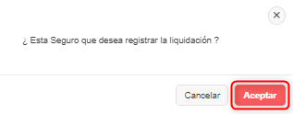

*Imagen 19-Ventana de advertencia Registro de Liquidación.*

Se despliega una ventana emergente confirmando la realización del proceso:

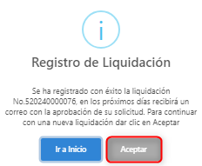

*Imagen 20-Ventana Modal de Registro Exitoso.*